
Semaine du 22 au 26 juin 2026

 | ENTREES | PLAT PRINCIPAL | DESSERT
LUNDI | Mélange de crudités | Wings de poulet Tex-Mex  1  Pommes sautées | Laitage  7  Fruits
MARDI | Assortiment de féculents  1 | Poisson pané  1-4-7-8  Chou-fleur béchamel  7 | Laitage  7  Fruits
MERCREDI |  | Selon stock
JEUDI
Cantine fermée
VENDREDI
Cantine fermée
Le Gestionnaire Le Chef de cuisine L’infirmière Le Principal
E. MAHOUNGOU N. ANZANELLO A. ROUX V. DENIS


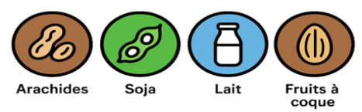
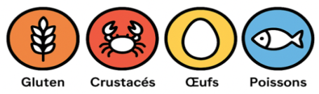

1 2 3 4 5 6 7 8 9 10 11 12 13 14

